Nieuws van de Bibliotheek op school 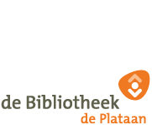

Op woensdag 5 oktober start de Kinderboekenweek met dit jaar als thema
GI-GA-GROEN. Lekker met de kinderen het bos in, schelpen zoeken op het strand of plantjes in de tuin zetten. Samen realiseren dat de natuur ook kwetsbaar is en kijken wat we kunnen doen om haar te beschermen. De natuur is vaak een bron van inspiratie voor kinderboeken.

De kinderen van groep 6 gaan op school een Kinderboekenweekprogramma doen o.l.v. de leesconsulent.

In de Bibliotheek de Plataan (Centrum) wordt op zaterdag 15 oktober een Kinderboekenweekfeest gehouden aan de Waalstraat 100 van 10.30 u. tot 15.00u.
De toegang is gratis. Aanmelden hoeft niet.

